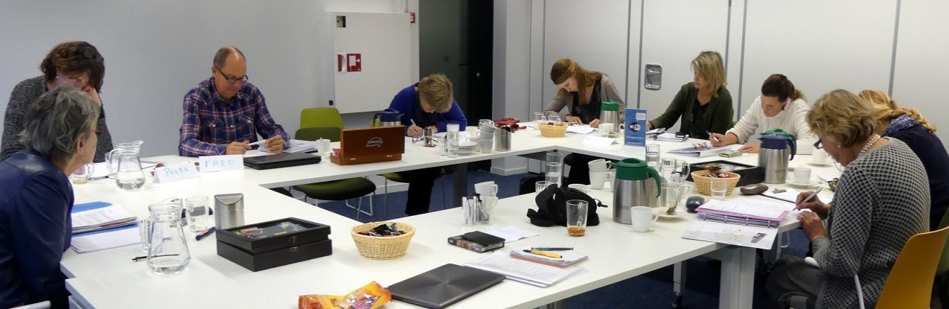

**Training ervaringsdeskundig**

**cliëntondersteuner**

**De vrijwillige cliëntondersteuner: we zoeken u!**

We starten dit jaar weer met de training voor cliëntondersteuners! Een praktische training, waarin u als vrijwilliger leert hoe u de achterban van Korter maar Krachtig (online) kunt ondersteunen in de wereld van zorg, werk en welzijn. Meer en meer wordt van mensen verwacht dat ze zo lang mogelijk zelfstandig blijven participeren(met hulp uit de omgeving). Het vragen van hulp is niet altijd eenvoudig. Soms vinden mensen dit lastig. Soms durven ze die vraag ook niet te stellen.

**Om mensen hierin te helpen, biedt Korter maar Krachtig samen met Centrum Chronisch Ziek en Werk een trainingsprogramma aan. U weet namelijk als geen ander hoe het is om ondersteuning en hulp te vragen en te regelen. Uw ervaring is hiermee erg waardevol voor mensen die moeite hebben om deze weg te bewandelen.**

***Wat willen we bereiken?***  
Na afloop van het programma kunt u telefonisch en online mensen te woord staan en ondersteunen, die vragen hebben rondom participeren, voorzieningen, zorg en hulpverlening. U helpt de ander om in de eigen omgeving hulp te zoeken, en daar de juiste stappen te zetten ook al zit u niet bij hen aan tafel .

***We bieden u een gevarieerd trainingsprogramma.***

* U werkt aan online vaardigheden en gesprekstechnieken;
* U maakt kennis met de belangrijkste instanties die voor veel hulpvragen geconsulteerd kunnen worden (de Sociale Kaart);
* U leert hoe u iemand begeleidt bij de te zetten stappen binnen het sociaal domein. (WMO, Participatiewet en Wet Langdurige Zorg);
* Het effectief inzetten van uw kennis om anderen te kunnen ondersteunen.

***Wie zoeken we?***  
We zoeken vrijwilligers die stevig in hun schoenen staan. Vrijwilligers die het een uitdaging vinden om zich te ontwikkelen, die zelfstandig kunnen werken maar ook graag samenwerken. Die een bijdrage willen leveren aan hun patiëntenorganisatie.

***Wat heeft u nodig om mee te doen?***  
Allereerst, tijd. Want van april tot juli 2018 volgt u drie cursusdagen (25 april, 23 mei en 27 juni) en enkele online workshops. Daarnaast beschikt u over een computer/laptop. Het trainingsprogramma is gratis, inclusief de workshops en het programmaboek. Reiskosten worden vergoed.

***Wij horen graag van u!***  
U wilt zich aanmelden (kan tot half maart 2018) of u heeft vragen over ons programma?

Neem dan contact op via mail en/of telefoonnummer met Ton van Hout,  06-53275486 [ton.van.hout@cczw.nl](mailto:ton.van.hout@cczw.nl)  Of met Lizette van Geene 06- 42664256 [lizette.van.geene@cczw.nl](mailto:lizette.van.geene@cczw.nl)

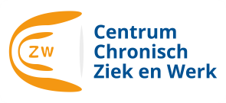***Meer informatie:*** <http://www.centrumchronischziekenwerk.nl/training-ervaringsdeskundig-clientondersteuner/>